Приложение 1
к протоколу совещания у заместителя
полномочного представителя
Президента Российской Федерации
в Уральском Федеральном округе
от 14.11.2016 № 22

Единые методические подходы к формированию документов стратегического планирования всех уровней.
Принципы и процессы стратегического управления

Принятие единых методических подходов к стратегическому планированию на всех уровнях от муниципальных образований, городских агломераций, субъектов Российской Федерации, до макрорегионов и страны в целом обеспечивает создание единой системы стратегического планирования и управления. Необходима формализация целевых ориентиров социально-экономического развития во всех сферах и видах деятельности, обеспечение их взаимоувязки в территориальном и временном разрезе, в количественных и стоимостных показателях.
Наличие правильно сформированной реальной стратегии позволяет фактически автоматизировать процесс планирования и управления деятельностью всех органов власти и бюджетного планирования, исходя из выбранных целей и приоритетов. Таким образом, в любой момент времени контролируется не только фактическое состояние любой сферы, но и степень исполнения, реальность достижения поставленной цели.
Структурированная система целей-задач-показателей с жестким закреплением ответственных за решение задач и достижение установленных значений показателей, а также система мониторинга их исполнения обеспечивает контроль достижения поставленных целей с разной степенью детализации, выводя на уровень высшего руководства минимальное количество контролируемых показателей.
Могут быть особо отмечены следующие необходимые условия формирования и реализации стратегии:
- Личное участие первых лиц в разработке и контроле реализации стратегии развития территории. Стратегическое планирование – функция высших руководителей исполнительной власти субъекта Российской Федерации и глав муниципальных образований, которая не может быть делегирована на нижестоящие уровни. Руководитель лично возглавляет процесс разработки и контролирует реализацию стратегии. Процесс разработки и контроля реализации стратегических документов должен быть системным и максимально структурированным, формализованным и автоматизированным.
- Стратегию разрабатывают те, кто живет, работает, управляет субъектом Российской Федерации, агломерацией, городом, чьи интересы связаны с жизнью на конкретной территории, при необходимости с привлечением приглашенных консультантов.
- Стратегия – это «документ общественного согласия». Стратегия формируется как научно обоснованный документ, балансирующий интересы власти, бизнеса и общественности и относительную равномерность и комплексность развития территорий. При разработке стратегии необходим реально работающий механизм обратной связи с населением – этим обусловлено появление экспертного совета «СМИ». Его главная задача – вовлечение в процесс планирования как можно большего количества общественных институтов и широких слоев населения.
- Главный критерий эффективности деятельности органов государственной власти – обеспечение положительной динамики и достижение установленных значений показателей социально-экономического развития.
- Формирование института «менеджеров проектов». За реализацию каждого проекта и программы, достижение показателей эффективности назначаются конкретные ответственные руководители, в соответствующих отраслевых органах формируется институт ответственных за реализацию стратегических проектов – специалистов, управляющих проектами.
- Системность, согласованность и преемственность стратегического и текущего планирования. Мероприятия и показатели стратегических документов системно переходят в текущее планирование и контроль, при этом выбор и определение значений показателей реализации, этапов и контрольных сроков мероприятий должно производиться обоснованно. Честность выбора «критических точек контроля» – это обязательное условие контролируемости процессов, в том числе минимизации временных затрат для анализа ситуации, принятия своевременного и правильного решения.
Для организации процесса разработки и реализации стратегии в единой методологии должны быть решены следующие задачи:

Задача 1: Структурировать деятельность участников стратегического планирования через четкое выделение основных координирующих и движущих сил: власть, наука, бизнес, общественность, СМИ. При правильной организации и координации работы этих сил органами власти будут обеспечены консолидация сообщества, расстановка приоритетов, баланс интересов всех сил. Это не просто канал обратной связи с жителями, но объединение сил, реально заинтересованных в успешной реализации стратегии.
Экспертный совет «Власть» взаимодействует с каждым экспертным советом в процессе подготовки стратегических направлений и проектов; обеспечивает соблюдение баланса интересов; формирует документы стратегического планирования.
Экспертный совет «Бизнес» определяет условия эффективного и комфортного развития бизнеса на территории; формулирует задачу «как заработать», а не «как сэкономить»; формирует инфраструктурные проекты развития территории.
Экспертный совет «Общественность» формулирует задачи сохранения и развития человеческого потенциала; определяет желаемые параметры комфортности проживания, повышения качества жизни; формирует проекты развития социальной инфраструктуры – строительства поликлиник, школ и т.д.
Экспертный совет «Наука» обеспечивает научную обоснованность целей и задач, реализуемость проектов; задает параметры будущего развития конкретных отраслей.
Экспертный совет «СМИ» организует обратную связь разработчиков и жителей; формирует «поведенческие» проекты.
Экспертные советы ведут деятельность на региональном уровне, охватывая всю территорию Уральского федерального округа. В состав экспертных советов могут быть включены представители всех субъектов, находящихся в пределах Уральского федерального округа.

Задача 2: Определить согласованные экспертными сообществами стратегические направления развития (муниципального образования, городской агломерации, субъекта Российской Федерации, макрорегиона, страны) в единой методологии формирования этих стратегических направлений.
Теоретическая часть состоит в выдвижении генеральной цели (повышение качества жизни), выборе стратегических направлений (определяет основные пути достижения цели) и создании стратегических программ (указывают последовательность действий). Стратегические установки реализуются посредством системы проектов, которые содержат перечни мероприятий по их реализации, сроки, объемы финансирования, показатели эффективности и индикаторы. В этом заключается практическая часть стратегии.
Примерная система стратегических направлений развития территории, обеспеченных документами территориального планирования (карты, схемы и т.п.):
1. Сохранение и развитие человеческого потенциала;
2. Создание инновационно ориентированного промышленного центра;
3. Модернизация жилищно-коммунального комплекса;
4. Развитие торгово-логистического узла и сервисного центра региона;
5. Формирование эффективной, сбалансированной и доступной транспортной системы;
6. Формирование комфортной экологически благополучной среды;
7. Развитие гражданского общества, формирование активной гражданской позиции;
8. Градостроительное обеспечение реализации стратегии (схема территориального планирования).

Задача 3: Увязать планы работы вышестоящего уровня с нижестоящим (например, регионального правительства (в рамках реализации стратегии) с планами работ муниципальных образований по реализации стратегий).

Задача 4: Сформировать четкую систему контрольных и мониторинговых показателей социально-экономического развития на всех уровнях стратегического планирования (в муниципальном образовании, агломерации, субъекте Российской Федерации, федеральном округе, макрорегионе, стране), а также утвердить минимальное и максимальное значение по каждому из этих показателей. Стратегия развития должна обеспечить движение показателей в рамках запланированных значений.

Задача 5: Синхронизировать стратегическое и территориальное планирование, то есть обеспечить совмещение стратегических и генеральных планов развития городов, агломераций, региона, макрорегиона и документов территориального планирования всех уровней. Деятельность экспертных советов основывается на нормах Федерального закона от 28.06.2014 № 172-ФЗ «О стратегическом планировании в Российской Федерации».
Синхронизация документов стратегического и пространственного развития на примере структуры стратегии развития городской агломерации:
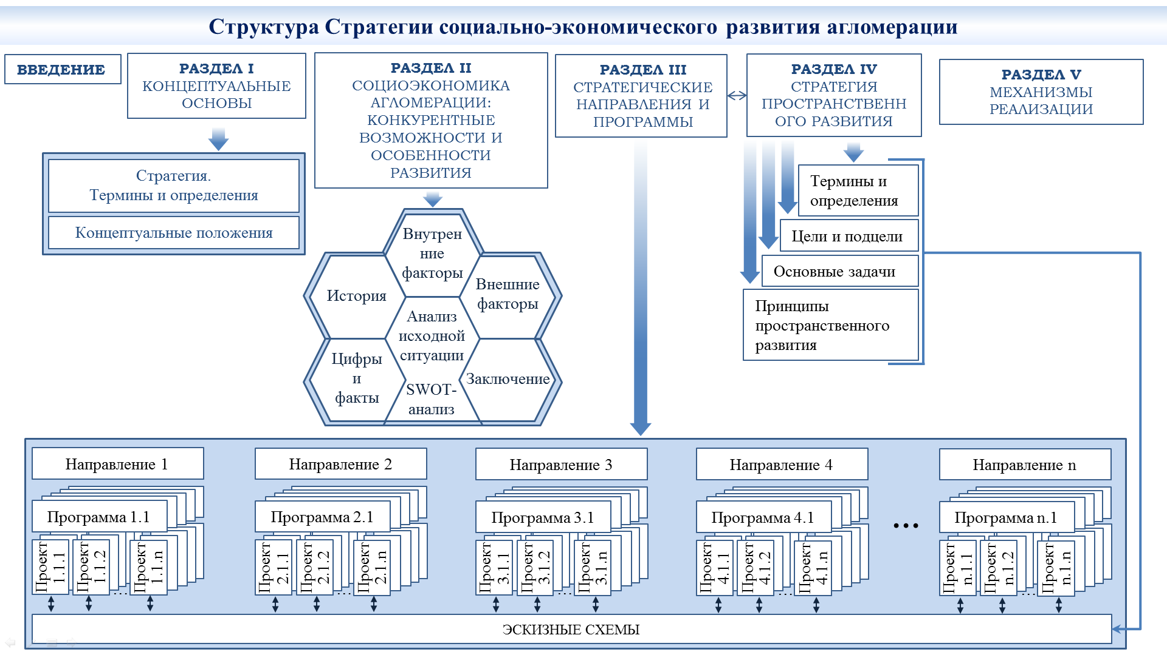

Поведенческие проекты – это проекты, воздействующие на восприятие жителей, формирование или положительное изменение жизненных ценностей или целевых установок. Поселенческие проекты – это проекты, направленные на физическое изменение среды, то есть строительство, реконструкцию, улучшение конкретных объектов или их характеристик, обеспечивающие позитивное влияние на социально-экономическое развитие.

